平成２３年度における豊かな環境の保全及び創造に関して講じた施策（案）の概要

資料１－１－２

資源循環型社会の構築
府民の参加・行動

◎循環型社会推進計画の策定（8,798千円）
・府域における生産・流通、消費、再生・処理、最終処分の各段階における資源の循環的利用に向けた取組みを促進し、資源循環型の社会を構築するため、2012年３月に循環型社会推進計画を策定。

○再生品普及促進事業（901千円）
・なにわエコ良品の認定

○産業廃棄物の不適正処理の根絶（16,716千円）
・排出事業者や処理業者､土地所有者等への指導･啓発や不適正処理の迅速な問題解決を図る
○ローカルアジェンダ21推進事業（2,401千円）
・豊かな環境づくり大阪府民会議における「豊かな環境づくり大阪行動計画」の推進

○環境情報プラザ（環境農林水産総合研究所内）の管理運営（1,558千円）※）
・環境情報の提供・環境活動の拠点施設の開放

2011年度の取組： 府民会議の開催、2011年度版「行動計画」の作成・配布、グリーン購入セミナーの開催
2011年度の実績： 府民会議の開催（総会2回）、行動計画の作成・配布（300部）、グリーン購入セミナー開催
自己評価： 府民会議総会を2回開催し、大阪行動計画の策定、事業実施につなげた。

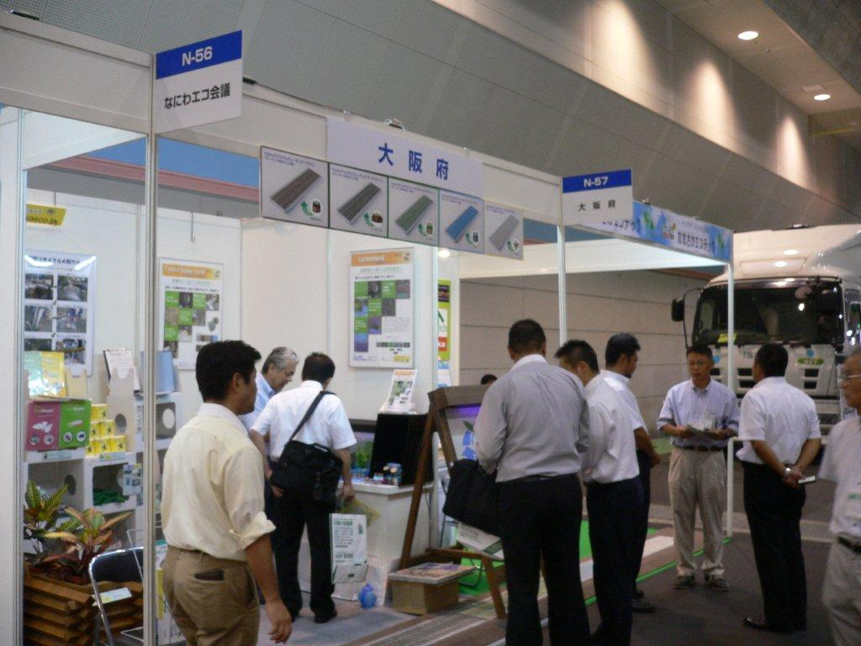
2011年度の取組： 新たな目標値、施策等の明確化
2011年度の実績： 計画の策定による新たな目標値、施策等の明確化
自己評価： 循環型社会の構築に向けて必要な目標値等が設定できた。

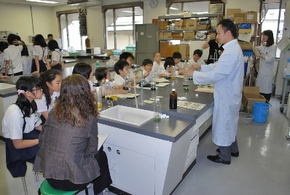
2011年度の取組： プラザ利用者：15,000人／年、環境NPO等とセミナー開催：２回
2011年度の実績： プラザ利用者：13,787人／年、環境NPO等とセミナー開催：２回
自己評価： プラザ利用者は目標を下回ったが、セミナー開催数は想定どおりであり、環境活動を促進できた。

2011年度の取組： 認定製品数増加による再生原料や再生可能資源の利用の促進
リサイクル製品を購入している府民の割合の増加
2011年度の実績： リサイクル製品認定件数 2010年（117件）⇒2011年（115件）
リサイクル製品購入府民割合 2010年52％⇒2011年59％
自己評価： リサイクル製品認定件数はほぼ横ばいであるが、リサイクル製品を購入する府民の割合は増加
ネキスポ関西での
なにわエコ良品展示状況
環境情報プラザいこラボ活動の様子

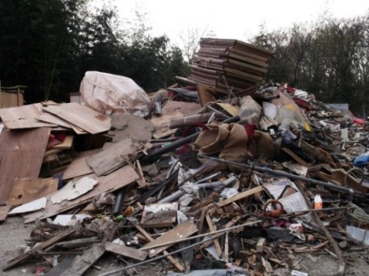
低炭素・省エネルギー社会の構築

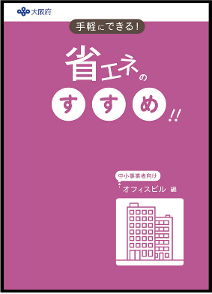
◎大阪府地球温暖化対策実行計画の策定（0千円）
・部門別の具体的な対策を盛り込んだ大阪府地球温暖化対策実行計画を2012年3月に策定

◎まるごと運用改善支援事業（38,985千円）
・中小事業者の省ＣＯ２対策を進めるため、エネルギー使用実態を把握・検証し、中小事業者のためのＣＯ２削減マニュアルを作成

◎省エネ・省CO_{２}相談窓口の設置・運営（1､073千円）※）
・中小事業者が相談できる省エネ・省CO_{２}対策の相談窓口の設置など

○大阪版カーボン･オフセット制度推進事業（170千円）
・温室効果ガス排出削減クレジットの仲介機関に対して、事業費の一部を補助し、クレジットの創出・活用を図る。

2011年度の取組： 不適正処理の未然防止、迅速な解決
産業廃棄物の適正処理の着実な推進
2011年度の実績： 不適正処理件数 2010年（408件）⇒2011年（316件）
自己評価： 不適正処理件数は減少。また、新規事案の解決率75％を維持

産業廃棄物の不適正処理現場
2011年度の取組： 地球温暖化対策の今後の取組方針の確立
2011年度の実績： 計画の策定による地球温暖化対策の今後の取組方針の確立
自己評価： 今後、2014年度までに15％削減を目標に掲げ、計画を着実に推進

全てのいのちが共生する社会の構築
ＣＯ_{２}削減マニュアル

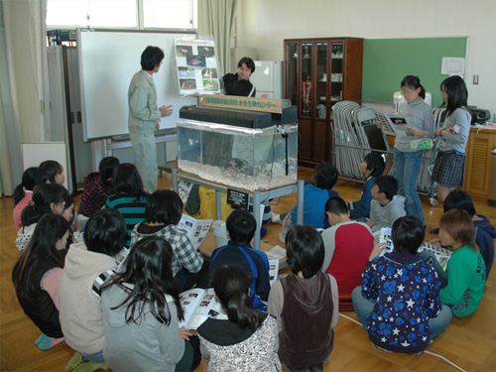
○共生の森づくり活動推進事業（6,298千円）
・共生の森（約100ｈａ）において、府民協働の森づくり活動と自然環境学習等の実施

○天然記念物イタセンパラの保護増殖・普及啓発事業（4,078千円）※）
・イタセンパラの生息環境改善のための調査やイタセンパラを用いた観察会や出前講座の実施等

○農空間保全地域制度の推進（78,631千円）
・条例に基づき、遊休農地の解消等、府民参加で農空間を守る取り組みの推進
2011年度の取組： ＣＯ２削減マニュアルの作成による中小事業者の省ＣＯ２対策の普及促進
2011年度の実績： 中小事業者への指導用及び配布用の業種別ＣＯ２削減マニュアル（運用改善マニュアル）を作成
自己評価： マニュアル作成により、今後の中小事業者に対する省ＣＯ２対策につなげることができた。
2011年度の取組： 共生の森づくり活動への府民の参加促進（参加人数約1,500人）
多様な自然環境の創出（約１ha）
2011年度の実績： 参加人数：1472人／年、多様な自然環境の創出：1.4ｈａ
自己評価： 多様な主体との協働による森づくりを促進できた。

イタセンパラの出前講座の様子
2011年度の取組： 中小事業者の省エネ・省ＣＯ_{２}対策の普及促進
2011年度の実績： 2012年1月に相談窓口を開設し、88件の相談・支援等を実施。（省エネ診断、セミナー開催等）
自己評価： 省エネ診断、セミナー等開催を通じて、中小企業の省エネ・省ＣＯ２対策の普及促進ができた。
2011年度の取組： イタセンパラの野生復帰･繁殖への期待、府民への生物多様性の意識啓発
2011年度の実績： 外来魚駆除の調査：魚類全体に占める外来魚の割合が90.1％から19.5％に減少
イタセンパラの観察会などで生物多様性の重要性を啓発
イタセンパラ野生復帰を支援する市民ネットワーク（19の連携団体）を設立
自己評価： 十分な成果が得られた

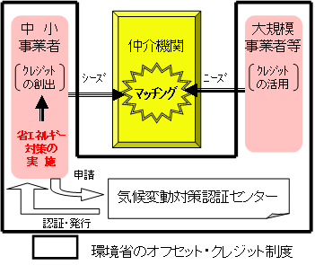
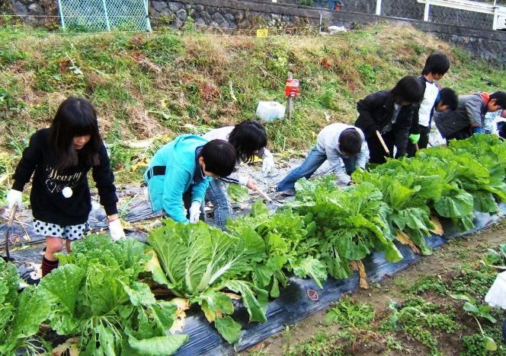
注） 「主な施策」の “◎”は新規事業、“○”は継続事業です。また、立入件数等の数値について、冊子に記載していないものもあります。
※） 地方独立行政法人大阪府立環境農林水産総合研究所で実施
2011年度の取組： 中小企業者からの温室効果ガス排出量の削減
2011年度の実績： 大阪版カーボン・オフセット認証済クレジット
＜売却済＞ 855ｔ-CO2
自己評価： 2011年度に初めてクレジットの売り手と買い手のマッチングを行うことができた。
2011年度の取組： 遊休農地の解消 50ha
2011年度の実績： 遊休農地の解消 ４７．７ｈａ
自己評価： 自己耕作の再開や農地の貸し借りの推進により遊休農地の解消が進んだ。
遊休農地を活用した学習農園
大阪版カーボン・オフセット制度
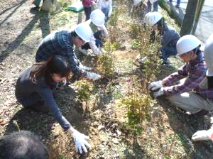
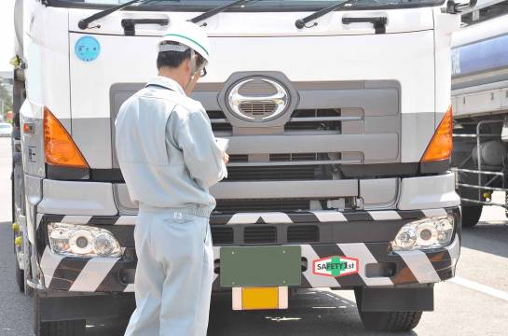
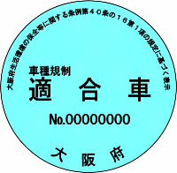
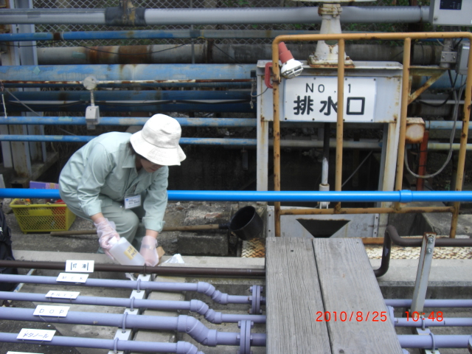
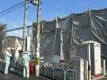
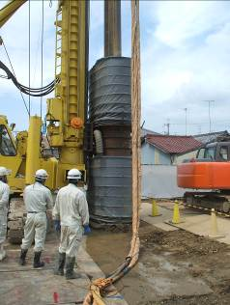
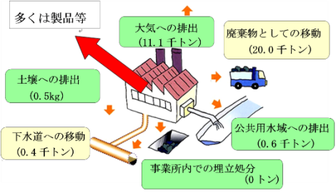
魅力と活力ある快適な地域づくりの推進・共通的事項
健康で安心して暮らせる社会の構築
○環境技術コーディネート事業（1,619千円）※）
・事業者を対象に環境技術相談、情報提供及び技術評価（おおさかエコテック）などを実施

○関西広域連合における広域的な環境保全対策の推進（10,046千円）
・温室効果ガス削減や鳥獣保護管理の取組といった広域的な環境保全対策を推進
魅力と活力ある快適な地域づくりの推進
共通事項
植樹風景
（生駒山系花屏風構想：交野市）
○流入車対策の推進（30,246千円）
・規制適合車等へのステッカー交付及び立入検査・指導を実施
＜参考＞ステッカー 98.2万枚交付(2012.3現在)

○微小粒子状物質（PM2.5）の測定（86,626千円）
・新たに環境基準が定められた環境大気中の微小粒子状物質の府内における状況を把握

○光化学オキシダント・VOC対策（589千円）
・法・条例に基づく排出規制や化学物質管理制度による自主的取組の促進
・光化学スモッグ発令時の府民周知、緊急時措置の対象工場へのばい煙削減要請
＜参考＞光化学スモッグ予報４回発令、注意報４回発令（2011年度）

○アスベスト飛散防止対策の推進（48,497千円）
・法・条例に基づく立入検査、測定及び建築物等解体時の飛散防止対策の徹底指示

工場への立入検査
アスベスト解体現場パトロール
流入車規制検査
良好な大気環境を確保するために！
良好な水環境を確保するために！
化学物質のリスク管理を推進するために！
○総量削減計画の策定及び推進（1,937千円）
・第7次総量削減計画を策定するとともに、COD、T-N、T-Pの府内での発生負荷量の削減を実施

○水質汚濁負荷量の削減 ～生活排水対策の促進～（0千円）
・大阪府生活排水処理計画整備指針を策定
・生活排水対策推進月間（2月）を中心に家庭における対策の浸透

○化学物質対策推進事業（6,308千円）
・法・条例に基づく排出量等の届出指導による自主的管理の促進
・化学物質対策セミナー等を通じた府民・事業者・行政の対話の推進

○土壌・地下水汚染対策の推進（754千円）
・法・条例に基づき土壌汚染の状況調査や汚染の除去等を土地所有者等に対して指導

2011年度の取組： NOｘ・PM排出量の削減
2011年度の実績： 他府県などから流入する普通貨物車の非適合車の割合が大幅に減少 ２００７年度（１７％）→２０１１年度（２％）
自己評価： 運送業者や荷主等の協力により規制の効果が発現している。環境基準確保のため引き続き対策を推進。
2011年度の取組： 環境大気中の微小粒子状物質の状況把握
2011年度の実績： 環境濃度の測定体制の整備、環境大気中の微小粒子状物質の状況把握
自己評価： 現在も構築中であるが、府内に自動測定器14局配置、成分分析3局実施できた。
2011年度の取組： 光化学スモッグ発令時のＮＯｘの削減要請
2011年度の実績： 緊急時対象工場へのＮＯｘ削減要請（2011年度 述べ727回）
自己評価： 工場・事業場に対し、排出量の把握や緊急時削減計画等を通じて、排出抑制を行うことができた。
2011年度の取組： アスベスト飛散の未然防止
2011年度の実績： 届出の審査や現場への立入指導を実施（203件）
敷地境界基準超過事例なし
自己評価： アスベスト飛散の未然防止に資することができた。
2011年度の取組： 発生負荷量（COD、T-N、T-P）の削減
2011年度の実績： 第7次総量削減計画の策定、発生負荷量削減の進捗管理
自己評価： 発生負荷量は前年と同程度削減できた
2011年度の取組： 生活排水適正処理率の向上による河川等の水質改善
2011年度の実績： 生活排水適正処理率が上昇
自己評価： 河川等への生活排水の汚濁負荷を削減できた。
2011年度の取組： 環境リスクの高い化学物質の排出削減
リスクコミュニケーションの推進
2011年度の実績： 排出量等の届出受理、データの集計・公表、事業者に対する指導・助言
届出件数：法1703件、条例1285件、セミナー1回
自己評価： 事業者による化学物質の排出削減やリスクコミュニケーションの重要性を周知できた
2011年度の取組： 適切な土壌汚染調査・対策の推進、事業場での未然防止策の促進
2011年度の実績： 形質変更届出：77件、調査結果報告：22件、対象事業場への周知資料発送：209件
自己評価： 報告された調査対策について指導し、事業を適切に推進した。
○「みどりの風促進区域」における緑化の推進（343,000千円）
・ 「みどりの風促進区域」を制度化し、区域内の緑化推進

○生駒山系花屏風構想の推進（1,794千円）
・生駒山系を屏風に見立て、植栽や植栽樹木の管理を府民協働の取組

2011年度の取組： 促進区域内での緑化の推進（2011年度末植栽目標：約2500本）
2011年度の実績： 3400本（民有地緑化：約2300本、公共緑化：約1100本）
自己評価： 引き続き、企業と連携し、府民が実感できるみどりを創出する。
2011年度の取組： 放置森林問題に対する府民理解の向上、森林による二酸化炭素吸収力の向上
2011年度の実績： 1年間で778本の植栽を実施（ヤマザクラ、ソメイヨシノ等）
自己評価： さくら類の植栽により、生駒山の景観形成に努めることができた。
2011年度の取組： 環境保全の推進、環境関連産業の進行
2011年度の実績： 大阪エコテック評価件数 ５件（うちゴールドエコテック ３件）
自己評価： 事業の結果のホームページ等での公表により、環境関連技術・製品の普及促進
2011年度の取組： 関西広域での環境保全対策の促進
2011年度の実績： 関西広域環境保全計画の策定、カワウ生息調査、「関西における中長期的なエネルギーのあり方検討にあたっての基本的考え方」のとりまとめ等
自己評価： 広域環境保全の方向性及び将来像を示すとともに、各分野における広域的な取組が進められた。
土壌汚染の除去措置の実施状況

PM2.5自動測定機
府内の化学物質の届出排出量・移動量・取扱量（2010年度）
注） 「主な施策」の “◎”は新規事業、“○”は継続事業です。また、立入件数等の数値について、冊子に記載していないものもあります。
※） 地方独立行政法人大阪府立環境農林水産総合研究所で実施

